УИД: 86MS0023-01-2025-000102-37

ПОСТАНОВЛЕНИЕ № 5-50-2301/2025

по делу об административном правонарушении

23 января 2025 года город Покачи

Мировой судья судебного участка № 1 Нижневартовского судебного района Ханты-Мансийского автономного округа – Югры Янбаева Г.Х. (ХМАО - Югра, г. Покачи, пер. Майский, дом № 2),

без участия лица, привлекаемого к административной ответственности Германа С.О.,

рассмотрев в открытом судебном заседании дело об административном правонарушении в отношении Германа Сергея Олеговича \*\*\*, привлекаемого к административной ответственности за совершение правонарушения, предусмотренного частью статьи 17.8 Кодекса РФ об административных правонарушениях, ранее привлекавшегося к административной ответственности за совершение однородных правонарушений,

УСТАНОВИЛ:

19 декабря 2024 года в 11 часов 01 минут по адресу ул. Комсомольская, д. 6/2, г. Покачи Нижневартовского района, Герман С.О., являясь должником по исполнительному производству № 61155/22/86013-ИП от 28.12.2022 и ознакомившись с постановлением о принудительном приводе, давшем обязательство о явке к судебному приставу-исполнителю, не явился в Отделение судебных приставов-исполнителей в г. Покачи, чем воспрепятствовал законной деятельности судебного пристава, находящегося при исполнении служебных обязанностей, то есть в его действиях усматривается состав административного правонарушения, предусмотренного ст. 17.8 КоАП РФ.

В судебное заседание гражданин Герман С.О. не явился, извещен надлежащим образом, ходатайство об отложении судебного заседания не заявил, просил рассмотреть дело без его участия, суду сообщил, что вину признаёт.

Исследовав материалы дела, мировой судья приходит к следующему.

В соответствии со ст. 11 Федерального закона от 21.07.1997 г. «О судебных приставах» судебный пристав по обеспечению установленного порядка деятельности судов обязан, в том числе, на основании постановления суда (судьи) или дознавателя службы судебных приставов осуществлять привод лиц, уклоняющихся от явки по вызову суда (судьи) или дознавателя службы судебных приставов.

Согласно постановлению о возбуждении исполнительного производства от 28 декабря 2022 года Герман С.О. является должником по исполнительному производству № 61155/22/86013-ИП.

Вина Германа С.О. в совершении правонарушения подтверждается протоколом об административном правонарушении № 4 от 14 января 2025 года, копией постановления о возбуждении исполнительного производства № 61155/22/86013-ИП от 28 декабря 2022 года, копией постановления о приводе должника по исполнительному производству от 05 декабря 2024 года, копией обязательства о явке лица к судебному приставу-исполнителю от 05 декабря 2024 года.

Представленные доказательства в совокупности позволяют суду сделать достоверный вывод о совершении Германом С.О. административного правонарушения, которое мировой судья квалифицирует по ст. 17.8 Кодекса Российской Федерации об административных правонарушениях, - как воспрепятствование законной деятельности судебного пристава, находящегося при исполнении служебных обязанностей.

Обстоятельством, смягчающим административную ответственность, предусмотренным ст. 4.2 КоАП РФ мировой судья признаёт раскаяние, которое выразилось в признании вины.

Повторное совершение однородного правонарушения в юридически значимый период, мировой судья признает обстоятельством, отягчающим административную ответственность, предусмотренном ст. 4.3 КоАП РФ.

Учитывая изложенное, а также характер совершенного правонарушения, личность лица, в отношении которого ведется производство по делу об административном правонарушении, мировой судья считает необходимым назначить Герману С.О. наказание в виде административного штрафа в размере.

Руководствуясь ст. ст. 29.9-29.11 КоАП РФ, мировой судья

ПОСТАНОВИЛ:

Признать Германа Сергея Олеговича виновным в совершении административного правонарушения, предусмотренного ст. 17.8 КоАП РФ, и назначить наказание в виде административного штрафа в размере 1 100 (одна тысяча сто) рублей.

Получатель: УФК по Ханты-Мансийскому автономному округу – Югре (Департамент административного обеспечения Ханты-Мансийского автономного округа – Югры, л/с 04872D08080), номер счета получателя: 03100643000000018700,

счёт (ЕКС): 40102810245370000007, Банк: РКЦ Ханты-Мансийск//УФК по ХМАО – Югре г. Ханты-Мансийск, БИК 007162163 ИНН 8601073664, КПП 860101001,

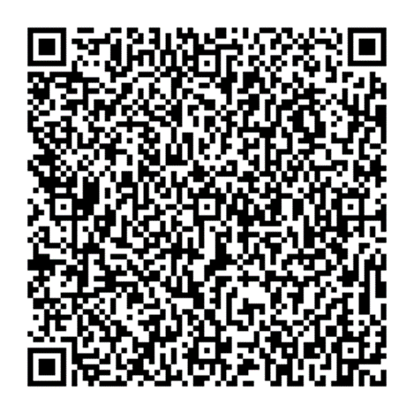УИН 0412365400235000502517137

КБК 72011601173010008140

ОКТМО 71884000

QR-код для оплаты административного штрафа.

Информация для плательщика по QR-код.

При оплате административного штрафа подлежат самостоятельному заполнению следующие позиции:

- назначение платежа (оплата административного штрафа);

- уникальный идентификационный номер (0412365400235000502517137);

- ОКТМО (71884000);

- код бюджетной классификации (72011601173010008140);

- наименование документа основания (№ 5-50-2301/2025 от 23.01.2025);

- сумму административного штрафа (1 100 рублей 00 копеек).

Квитанция об уплате штрафа в 60-дневный срок предъявляется мировому судье судебного участка № 1 Нижневартовского судебного района, неуплата административного штрафа в указанный срок, в соответствии с ч. 1 ст. 20.25 КоАП РФ, влечет наложение административного штрафа в двукратном размере суммы неуплаченного административного штрафа, либо административный арест на срок до пятнадцати суток, либо обязательные работы на срок до пятидесяти часов.

В случае неуплаты административного штрафа в указанный срок постановление будет направлено судебному приставу-исполнителю для принудительного исполнения.

Постановление может быть обжаловано в течение десяти дней со дня вручения или получения копии постановления в Нижневартовский районный суд ХМАО - Югры через мирового судью судебного участка № 1 Нижневартовского судебного района

Мировой судья: подпись

Копия верна

Мировой судья Г.Х. Янбаева

Подлинный документ находится

на судебном участке №1 Нижневартовского судебного района

в деле об административном правонарушении № 5-50-2301/2025